LAS ABEJAS DE LA MIEL
DIBUJO 6. COMUNICACIÓN DE LAS ABEJAS

Mi nombre es tengo años,
y vivo en el municipio de

Dibuja una abeja obrera bailando, y la forma que hace con su baile.

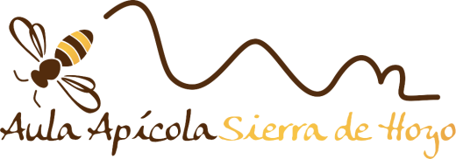
www.aulaapicolahoyo.com

